Documentação de Deploy – MonsterApsNet
Link: https://admin.monsterasp.net/
Passo 1: Preparar o terreno no MonsterASP
- Crie a sua conta e faça login no painel do MonsterASP.net.
- No painel de controle deles (Control Panel), você vai precisar criar um "Web Site" ou "Domain" para a sua API (eles geralmente fornecem um subdomínio gratuito, como squad2.monsterweb.net).
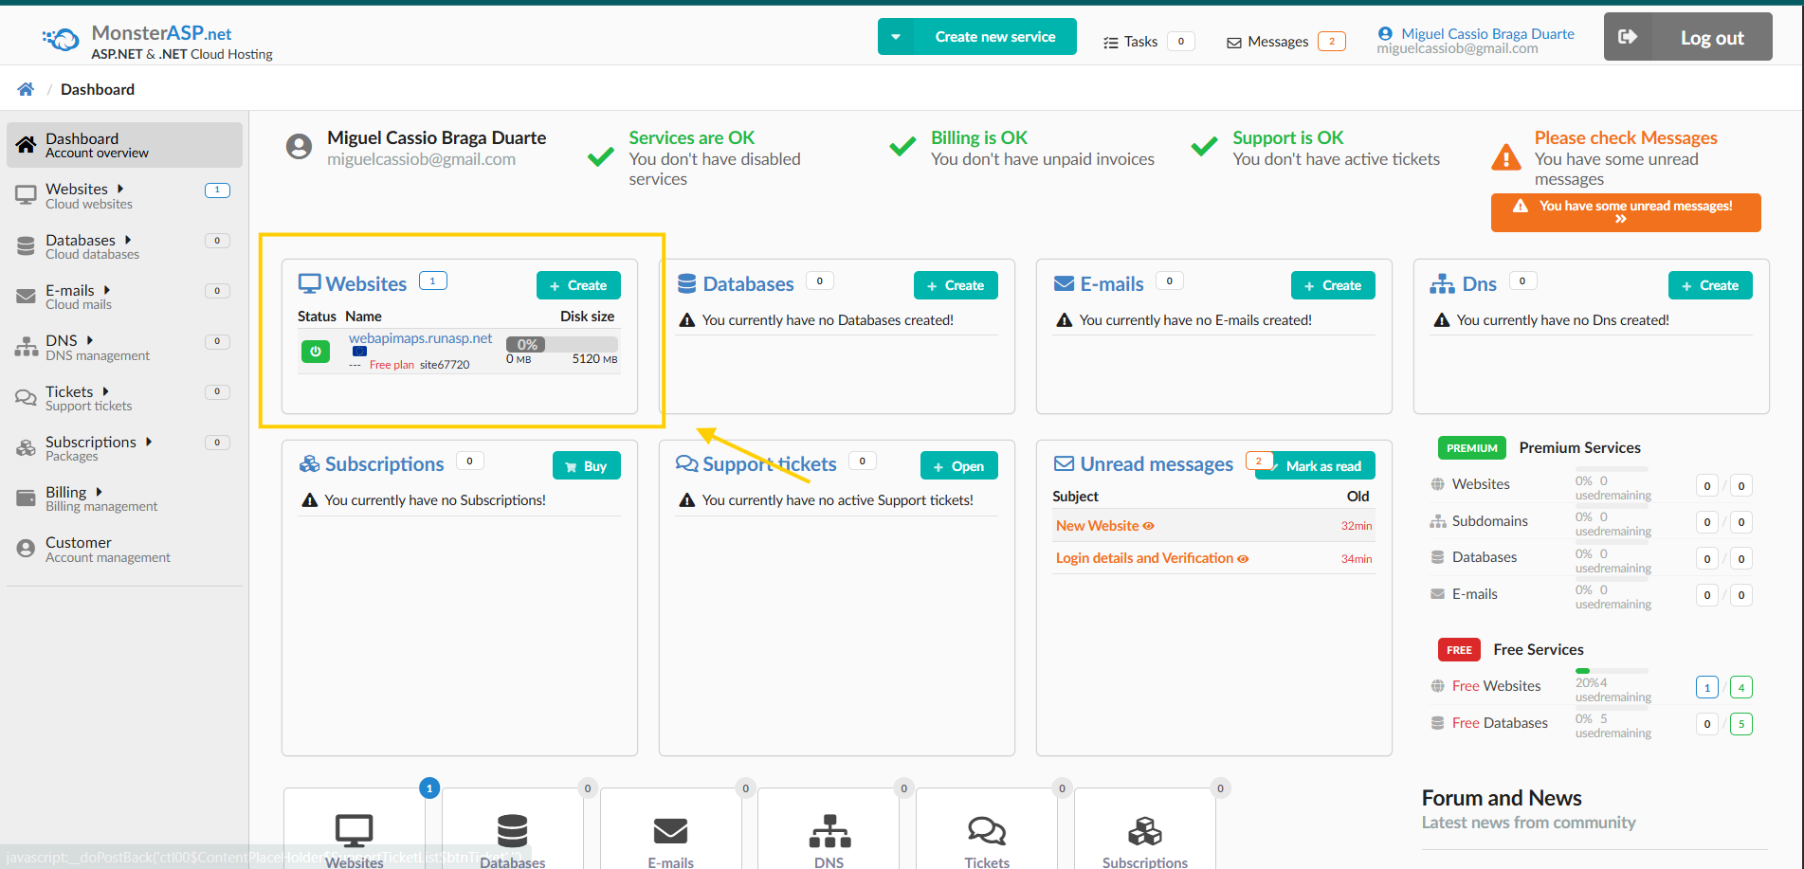
Selecionar Add Website
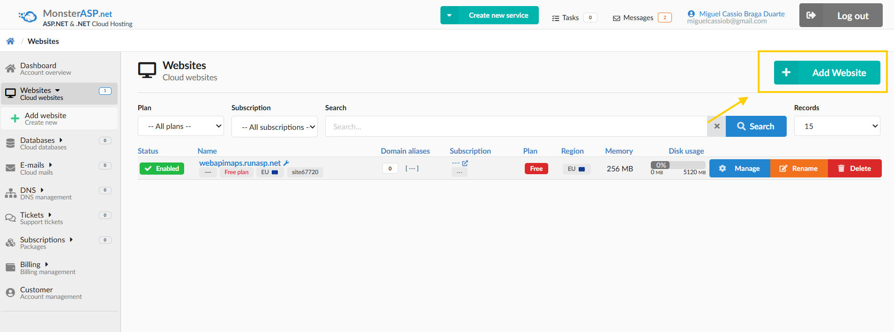
Selecionar a versão free:
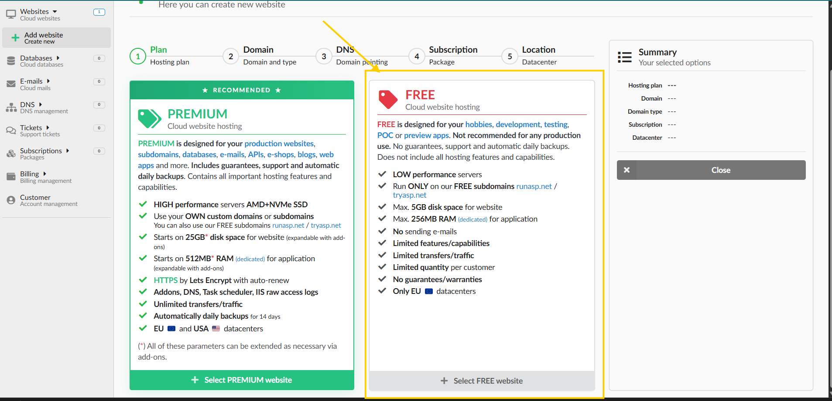
Após isso seguir o cadastro do website:
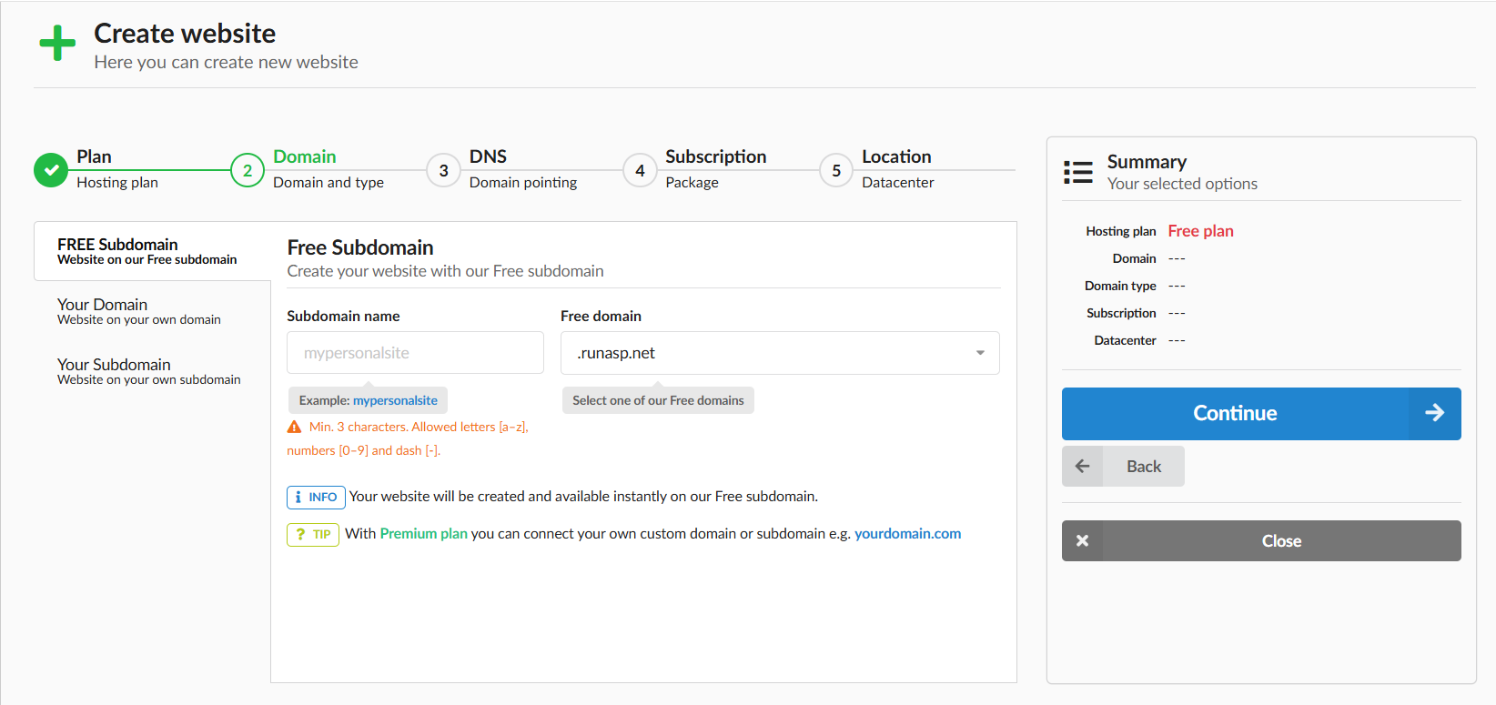

- Depois de criar o site, procure nas configurações dele por uma opção habilite na opção “Enabled” chamada "Web Deploy" ou "Download Publish Profile" (Baixar Perfil de Publicação).
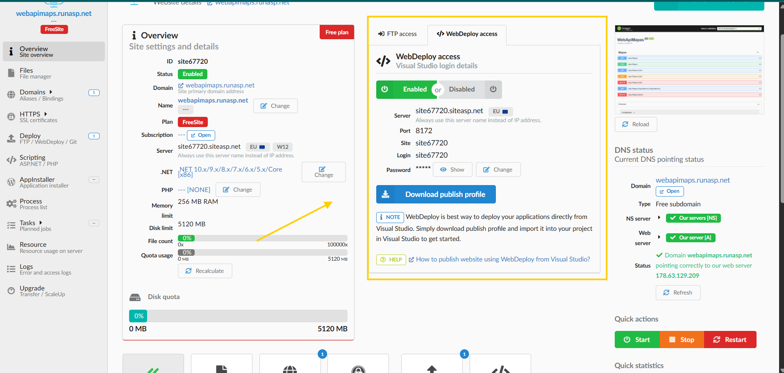
- Ao clicar nisso, você vai baixar um arquivo com a extensão .publishsettings para o seu computador. Guarde esse arquivo, ele é a chave mágica!
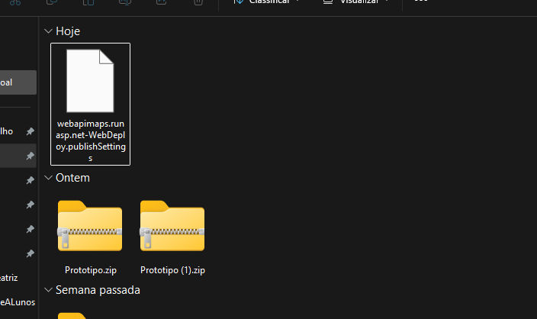
Passo 2: Importar a chave no Visual Studio
- Volte para o Visual Studio.
- No Gerenciador de Soluções (Solution Explorer), clique com o botão direito no projeto WebApiMapas e clique em Publicar... (Publish...).
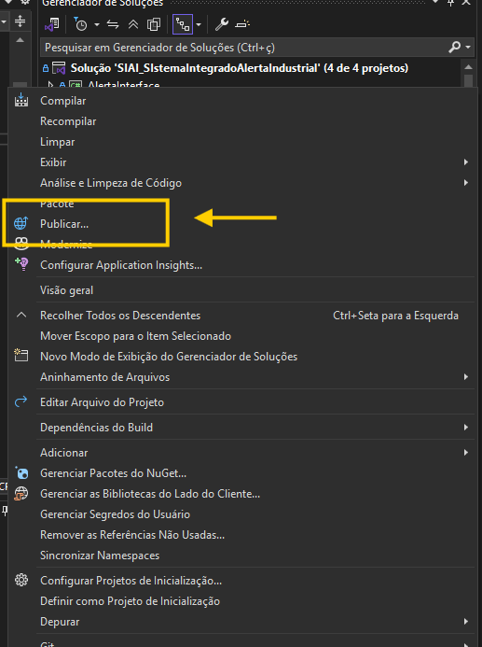
- No local de "Destino" selecione a opção importar perfil.
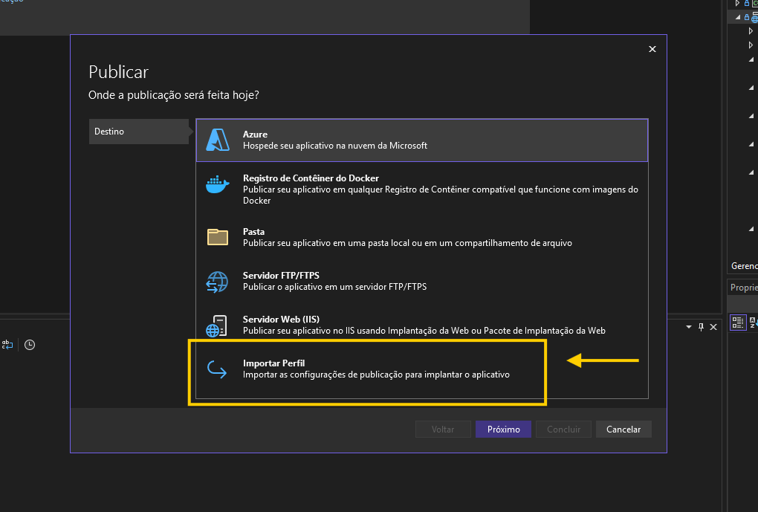
- Clique em Avançar/Procurar e selecione aquele arquivo .publishsettings que você acabou de baixar do MonsterASP.
Passo 3: Publicar a API
- Depois de importar, o Visual Studio vai carregar todas as senhas e caminhos do servidor do MonsterASP automaticamente.
- Basta clicar no botão gigante Publicar (Publish).
- O Visual Studio vai compilar todo o seu código C#, empacotar tudo e enviar diretamente para os servidores deles.
- Após isso basta selecionar pra verificar a Show Website
